**Saludo e invitación de los sacerdotes**

**de la Unidad Pastoral Segovia-Centro**

Un saludo cordial a todos los feligreses de San Martín y a todos aquellos que nos acompañaréis en estos días, aunque no seáis de esta Parroquia.

Honrar a Cristo en la Eucaristía siempre ha sido y sigue siendo muy gratificante, y toda ocasión es buena para hacerlo de la manera más solemne posible. La Eucaristía es el centro de la vida de la Iglesia, donde está presente Jesucristo para la salvación de la humanidad. La Eucaristía edifica y renueva a la Iglesia en su caminar por el tiempo; sin ella la Iglesia no puede subsistir como Cuerpo de Cristo. Hemos de cuidar con esmero toda manifestación de piedad con que la Iglesia a lo largo de los siglos nos ha enseñado a tratar.

Este año corresponde a la parroquia de San Martín organizar la Fiesta de la Catorcena, de tanta raigambre en nuestra ciudad.

Ojalá hayamos acertado y su fruto sea un fortalecimiento de nuestra fe y de nuestra conciencia de comunidad cristiana. Que tu participación contribuya a dar solemnidad y esplendor a una tradición ya vieja, pero siempre actual.

Gracias a todos los que de alguna manera habéis contribuido a la mejor realización de este acontecimiento excepcional.

D. Andrés de la Calle, D. Fortunato de Blas,

D. Rafael de Arcos y D. Óscar Rodao

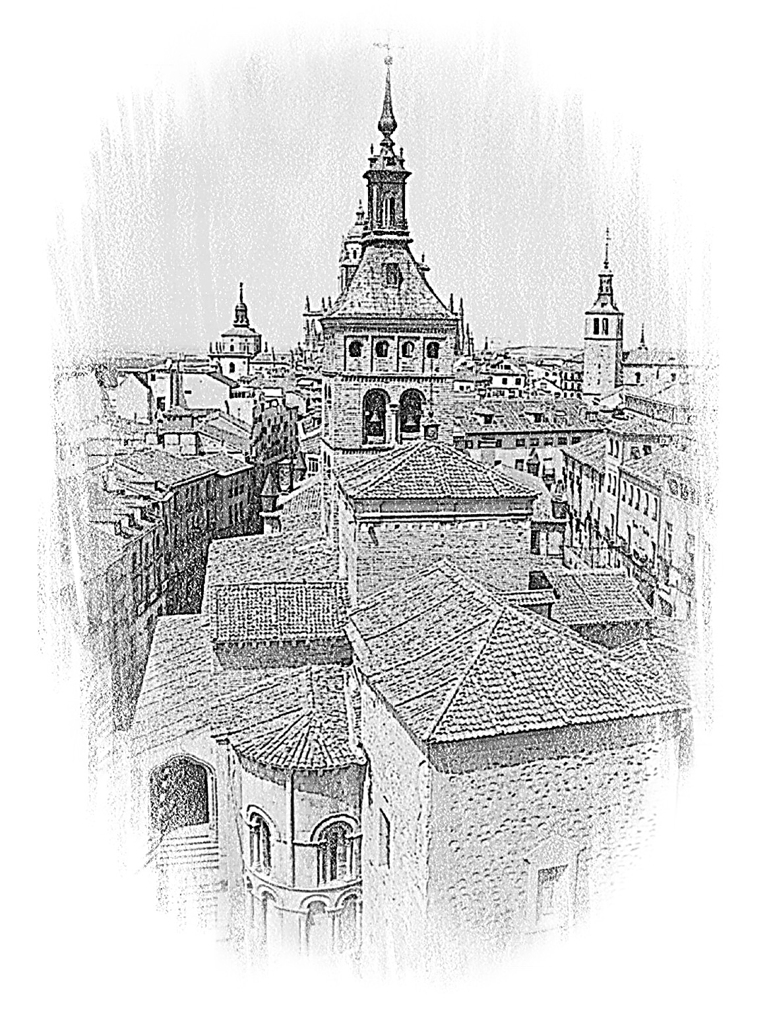

**Parroquia de**

**San Martín**

**CATORCENA**

**2018**

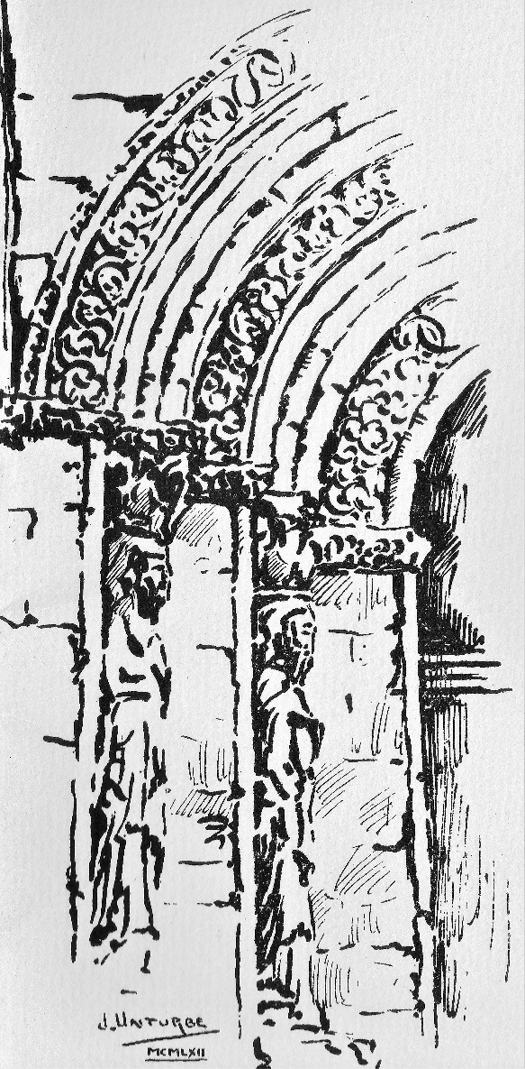

ORGANIZA

Junta de Catorcena de San Martín

(Unidad Pastoral Segovia Centro)

**Programa de actos litúrgicos**

**Día 30 de agosto, jueves**

A las 19:00, Exposición del Santísimo Sacramento.

A las 19:40, Rezo del Santo Rosario.

A las 20:00, Celebración eucarística, oficiada por D.Rafael de Arcos, vicario pastoral de la UPA Centro.

**Día 31 de agosto, viernes**

A las 19:00, Exposición del Santísimo Sacramento.

A las 19:40, Rezo del Santo Rosario.

A las 20:00, Celebración eucarística, oficiada por D.Jesús Hernangómez, hijo de pila de nuestra parroquia.

**Día 1 de septiembre, sábado**

A las 19:00, Exposición del Santísimo Sacramento, con participación de la Adoración Nocturna.

A las 19:40, Rezo del Santo Rosario.

A las 20:00, Celebración eucarística, oficiada por D.Fortunato de Blas, vicario pastoral de UPA Centro.

**Día 2 de septiembre, domingo**

A las 12:00, Solemne Celebración Eucarística, presidida por D. Andrés de la Calle, párroco de la UPA Centro y concelebrada por los sacerdotes de la Unidad Pastoral Segovia Centro.

A las 13:00, Solemne Procesión Eucarística, con el siguiente recorrido: San Martín, Juan Bravo, Plaza de Corpus, Convento del Corpus Christi, donde habrá un breve acto de adoración, con interpretación de un motete por el coro de las Madres Clarisas y el coro Santa Clara. Se saldrá nuevamente en procesión por las calles Juan Bravo, Herrería, José Canalejas, entrando por la puerta principal la iglesia, donde se impartirá la bendición con el Santísimo.

A las 18:00, Vigilia de la Hermandad Sacerdotal de San Pedro Apóstol.

**Día 3 de septiembre, lunes**

A las 20:00, Eucaristía aplicada por los difuntos de la Parroquia oficiada por D. Óscar Rodao, vicario pastoral de la UPA Centro.

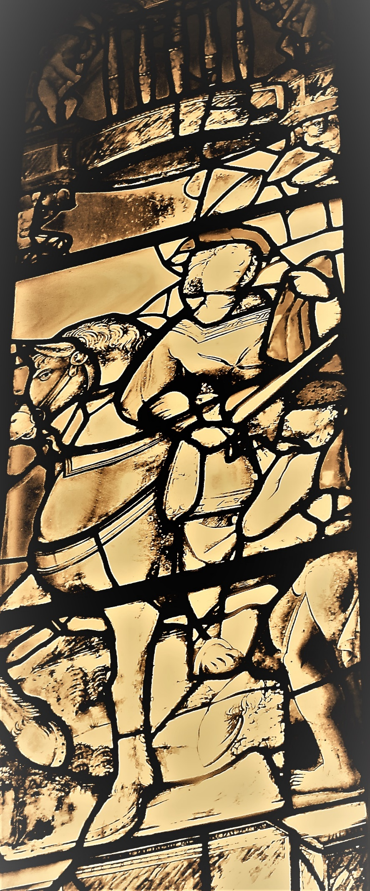

**Programa de actos culturales**

Conferencias

**Día 29 de agosto, miércoles**

A las 20:00, en el Auditorio del Museo Esteban Vicente, acto inaugural de la Catorcena y conferencia ***“PERSONAJES HISTÓRICOS DEL SIGLO XX EN EL ENTORNO DE SAN MARTÍN”*** a cargo de D. Javier García Núñez, Licenciado en Derecho.

**Día 30 de agosto, jueves**

A las 20:30, tras los actos litúrgicos en la iglesia parroquial en el Auditorio del Museo Esteban Vicente conferencia ***“LA PARROQUÍA DE SAN MARTÍN: ESPACIOS QUE LA CONFIGURAN Y FIGURAS QUE NOS PRECEDIERON”*** a cargo de Dña. Mª Eugenia Contreras Jiménez, Doctora en Historia Medieval.

conciertos

**Día 31 de agosto, viernes**

A las 20:30, tras los actos litúrgicos, en la misma iglesia de San Martín, el Conjunto Vocal e Instrumental **ALGARABÍA** interpretará un concierto de música medieval bajo el título “DANZAS Y CANTIGAS EN HONOR A LA VIRGEN”.

**Día 1 de septiembre, sábado**

A las 20:30, en la plaza de San Martín, tras los actos litúrgicos en la iglesia parroquial, actuación de la **RONDA SEGOVIANA** con motivo del 42 aniversario de su fundación en la Catorcena de San Martín de 1976.